|  |
| --- |
| TP Persistance |
| Analyse |
|  |
| CHATAGNIER Dylan – IIA – M1 IASI – 2017/2018 |
|  |

# Instructions

Magasins :

* Produits
  + Prix
  + Facets
  + Etagere

Commerciaux :

* Liste de magasins à visiter
* Visites faites
  + Produits
    - Prix
    - Facets
    - Etagere
    - Absent

Un magasin peut être visité par plusieurs commerciaux.

L’application doit pouvoir être utilisée en ligne et hors ligne.

Un commercial peut ajouter / modifier / supprimer une visite.

# Fonctionnement

L’utilisateur lance l’application. Le programme vérifie si l’application est en ligne ou non.

**En ligne** on vérifie s’il y a des mises à jour.

**Si oui** on synchronise l’application avec le serveur.

**Si non** on passe au déroulement normal de l’application.

**Hors ligne** on passe au déroulement normal de l’application et on stocke les données en local.

## Diagramme d’activité

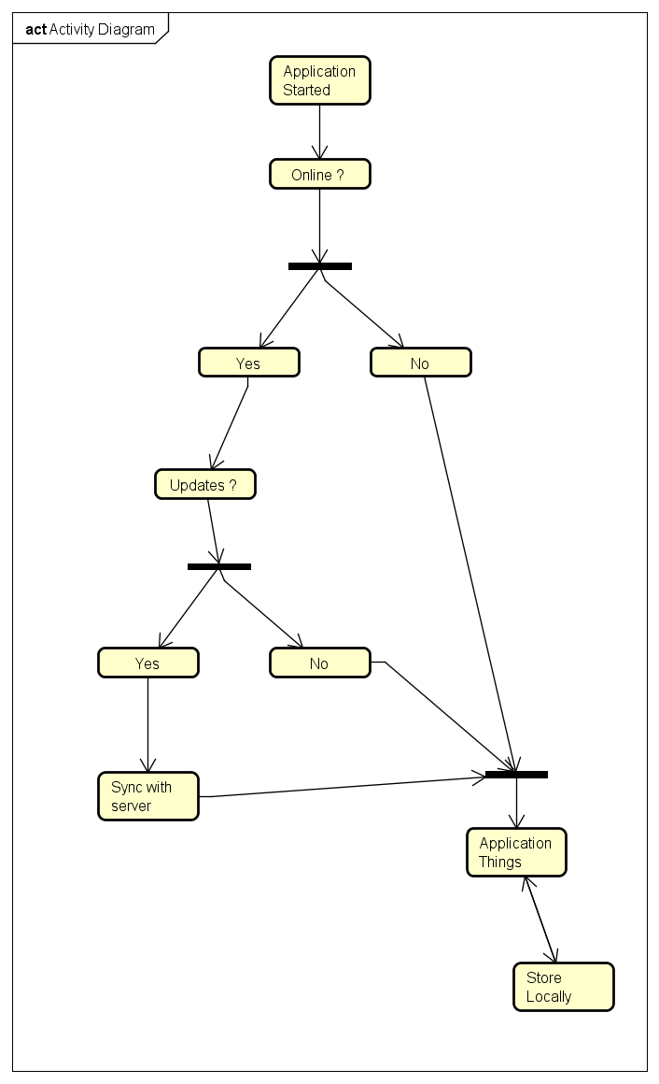

## Diagramme de classe

